Российская Федерация

Республика Калмыкия

Элистинское городское Собрание

шестого созыва

РЕШЕНИЕ № 7

28 ноября 2023 года внеочередное заседание № 42 г. Элиста

О внесении изменений в Правила землепользования и застройки города Элисты

В соответствии с Федеральным законом от 6 октября 2003 года № 131-ФЗ «Об общих принципах организации местного самоуправления в Российской Федерации», Градостроительным кодексом Российской Федерации, с учетом протоколов публичных слушаний и заключений Комиссии по подготовке Правил землепользования и застройки города Элисты о результатах публичных слушаний от 1, 22 и 29 сентября 2023 года, предложений Администрации города Элисты (постановления Администрации города Элисты), руководствуясь статьей 20 Устава города Элисты,
Элистинское городское Собрание решило:
- Внести в Правила землепользования и застройки города Элисты (текстовая часть), утвержденные решением Элистинского городского Собрания от 27 декабря 2010 года № 1 (с изменениями от 24 ноября 2011 года №4, 16 ноября 2012 года №9, 27 декабря 2012 года №6, 20 июня 2013 года №7, 26 сентября 2013 года №14, 28 ноября 2013 года №3, 26 декабря 2013 года №8, 27 марта 2014 года №13, 16 апреля 2014 года №3, 19 июня 2014 года №6, 24 июля 2014 года №6, 23 октября 2014 года №11, 25 декабря 2014 года №5, 11 июня 2015 года №12, 28 июля 2015 года №3, 17 сентября 2015 года №11, 26 ноября 2015 года №8, 24 декабря 2015 года №17, 24 марта 2016 года №25, 28 апреля 2016 года №2, 16 июня 2016 года №15, 29 сентября 2016 года №17, 24 ноября 2016 года №5, 22 декабря 2016 года №16, 23 марта 2017 года №19, 15 июня 2017 года №20, 14 сентября 2017 года №14, 30 октября 2017 года №3, 21 декабря 2017 года №11, 27 декабря 2017 года №4, 1 марта 2018 года №16, решение Верховного суда Республики Калмыкия от 12 марта 2018 года по делу №3а-10/2018, 31 мая 2018 года №12, 6 сентября 2018 года №15, 26 декабря 2018 года №5, 6 июня 2019 года №10, 14 июня 2019 года №4, 26 декабря 2019 года №5, 26 марта 2020 года №5, 26 мая 2020 года №4, 25 июня 2020 года № 14, 23 июля 2020 года №5, 17 сентября 2020 года №7, 26 ноября 2020 года № 4, 21 января 2021 года № 3, 16 марта 2021 года № 6, 30 марта 2021 года № 10, 18 мая 2021 года № 2, 24 июня 2021 года № 8, 27 июля 2021 года №3, 23 сентября 2021 года №11, 16 октября 2021 №2, 29 ноября 2021года №13, 23 декабря 2021 года № 9, 15 февраля 2022 года № 6, 11 марта 2022 года № 3, 31 марта 2022 года № 9, 12 мая 2022 года № 6, 30 июня 2022 года № 8, 29 сентября 2022 года № 11, 29 ноября 2022 года № 6, 9 февраля 2023 года № 1, 29 июня 2023 года № 8, 21 сентября 2023 года № 10), следующие изменения:
1) статью 2 дополнить пунктами 13-46 следующего содержания:
«13) Архитектурно-градостроительный облик объекта капитального строительства – архитектурные решения объекта капитального строительства, являющиеся результатом архитектурной деятельности, включающей в себя творческий процесс создания внешнего вида и пространственной организации архитектурного объекта.
14) Архитектурно-художественная композиция - определенное закономерное расположение и сочетание всех внешних и внутренних элементов здания, гармонично согласованных между собой и образующих единую архитектурную форму.
15) Архитектурное решение объекта капитального строительства - авторский замысел объекта с комплексным решением функциональных, конструктивных и эстетических требований к нему, а также социальных, экономических, санитарно-гигиенических, экологических, инженерно-технических аспектов, зафиксированный в архитектурной части документации для строительства (проекта) и реализуемый при строительстве.
16) Асимметрия - отсутствие симметрии при связи гармоний художественного единства элементов здания.
17) Блок-секция - самостоятельный в конструктивном отношении объемно-планировочный элемент здания, ограниченный наружными стенами или (и) деформационными швами.
18) Второстепенный фасад - фасад здания, не подходящий под определение главного фасада.
19) Внутридворовая территория - территория, прилегающая к жилому зданию и ограниченная жилыми зданиями, строениями, сооружениями или ограждениями, включая подходы и подъезды к дому, автостоянки, территории зеленых насаждений, площадки для игр, отдыха и занятий спортом, хозяйственные площадки.
20) Высота этажа - расстояние от верха нижерасположенного перекрытия (или пола по грунту) до верха, расположенного над ним перекрытия (или до низа стропильных конструкций для одноэтажного здания).
21) Геометрическое подобие - создание определенных соотношений элементов здания в виде геометрических очертаний.
22) Главный фасад - фасад здания, выходящий на границу участка, примыкающую к территориям общего пользования.
23) Группа жилых домов - несколько жилых домов, образующих первичную пространственную ячейку как основу композиции застройки квартала. Группа жилых домов образует пространство, играющее роль традиционного двора, который является местом игр детей, отдыха и общения взрослых и наиболее тесно связано с жилищем, являясь как бы его продолжением.
24) Двойной фасад (фасад с двойной обшивкой) - система здания, состоящая из двух обшивок, или фасадов, расположенных таким образом, что воздух проходит через промежуточную полость.
25) Квартал – это элемент планировочной структуры, со всех сторон ограниченный улично-дорожной сетью.
26) Колер элемента здания - цвет, подобранный проектом для определенного конструктивного элемента. Колеры элементов здания вносятся в таблицу колеров, которая входит в состав проекта.
27) Комбинированная застройка - протяженные жилые дома группируются в виде разнообразных геометрических форм, образующих дворы различной формы и глубины в сочетании с односекционными домами большей этажности.
28) Объемно-планировочное решение здания - решение поэтажных планов, где взаимоувязаны габариты и форма помещений в плане и в общем объеме здания.
29) Отметка входной группы - разница в метрах между отметкой уровня земли, примыкающей к зданию, строению, сооружению и чистовой отметки отделки пола на входе в первый этаж здания, строения, сооружения.
30) Первый этаж - нижний надземный этаж, доступный для входа с прилегающей территории.
31) Периметральная застройка - дворовое пространство из замкнутых или частично замкнутых протяженных многосекционных жилых домов. Минимальные размеры двора устанавливают с учетом инфляционных разрывов между домами, стоящими напротив друг друга.
32) Планировочная структура - тип организации пространства города, определяющий порядок размещения его улиц и зданий.
33) Пластика фасадов (архитектурная пластика) - совокупность всех пластических средств, формирующих пространство, участвующих в создании художественного образа здания.
34) Процент остекления первого этажа - доля светопрозрачных конструкций от общей площади фасада первого этажа, выходящего на границу участка, примыкающею к территориям общего пользования.
35) Строчная застройка - застройка параллельными рядами многоквартирных жилых зданий, ориентированных, как правило, вдоль по линии север-юг.
36) Симметрия – одинаковое расположение равных частей здания относительно оси.
37) Система горизонтальных и вертикальных осей членения фасадов - единство и взаимная зависимость отдельных, горизонтальных и вертикальных элементов фасада объекта капитального строительства. К горизонтальным членениям относятся все пояски (тяги), к вертикальным — колонны, простенки и пилястры.
38) Сомасштабность - соразмерность объекта и его элементов по отношению к человеку, окружающему пространству и архитектурным формам других объектов.
39) Текстура - визуальное свойство поверхности, которое передает информацию о структуре материала.
40) Типовой этаж - этаж здания, планировочное и конструктивное решение которого неоднократно повторяется по высоте здания.
41) Точечная застройка - формируется из домов-башен различной этажности, используются для высокоплотного освоения небольших участков.
42) Улично-дорожная сеть - система объектов капитального строительства, включая улицы и дороги различных категорий и входящие в их состав объекты дорожно-мостового строительства (путепроводы, мосты, туннели, эстакады и другие подобные сооружения), предназначенные для движения транспортных средств и пешеходов, проектируемые с учетом перспективного роста интенсивности движения и обеспечения возможности прокладки инженерных коммуникаций.
43) Фактура - внешнее строение поверхности материала с ее характерным рельефом.
44) Функционально-планировочное решение - решение поэтажных планов, где определены набор помещений, их назначение и функциональные взаимосвязи.
45) Элементы входных групп - козырьки, навесы (в том числе их несущие конструкции при наличии), лестницы, площадки, ступени, в случае организации выступающей входной группы - стены.
46) Эстетическая выразительность фасадов – архитектурный образ, оказывающий благоприятное визуальное восприятие внешнего облика здания.»;
2) статью 15 дополнить частью 4 следующего содержания:
«4. Территория, в границах которой предусматриваются требования к архитектурно-градостроительному облику объектов капитального строительства, соответствует границам населенного пункта города Элисты.»;
3) таблицы частей 2 статей 23-33 дополнить следующей позицией:
4.9.2 | Стоянка транспортных  средств | Размещение стоянок (парковок) легковых автомобилей и других мототранспортных средств, в том числе мотоциклов, мотороллеров, мотоколясок, мопедов, скутеров, за исключением встроенных, пристроенных и встроенно-пристроенных стоянок | Не устанавливаются
4) позицию 5.1.3 таблицы части 2 статьи 38 изложить в следующей редакции:
5.1.3 | Площадки для занятий спортом | Размещение площадок для занятия спортом и физкультурой на открытом воздухе (физкультурные площадки, беговые дорожки, поля для спортивной игры) | Гостевые автостоянки, сооружения технологически связанные с проведением спортивных соревнований и физкультурных мероприятий, площадки для сбора мусора
- дополнить Главу 6 статьей 44.1 следующего содержания:
«Статья 44.1. Требования к архитектурно-градостроительному облику объектов капитального строительства
1. Состав требований к архитектурно-градостроительному облику объектов капитального строительства определен в соответствии с пунктами 3-9 Требований к архитектурно-градостроительному облику объекта капитального строительства, утвержденных постановлением Правительства Российской Федерации от 29 мая 2023 года № 857 «Об утверждении требований к архитектурно-градостроительному облику объекта капитального строительства и Правил согласования архитектурно-градостроительного облика объекта капитального строительства».
2. Требования к архитектурно-градостроительному облику объектов капитального строительства включают в себя:
2.1. Требования к объемно-пространственным характеристикам объектов капитального строительства устанавливаются путем перечисления архитектурных решений объектов капитального строительства, определяющих их размер, форму, функциональное назначение и местоположение в границах земельного участка.
2.2. Требования к архитектурно-стилистическим характеристикам объектов капитального строительства устанавливаются путем перечисления характеристик элементов фасадов, а также элементов иных наружных частей объектов капитального строительства и их характеристик
2.3. Требования к цветовым решениям объектов капитального строительства устанавливаются путем перечисления цветов и оттенков для отделки их фасадов с указанием палитры.
2.4. Требования к отделочным и (или) строительным материалам объектов капитального строительства устанавливаются путем перечисления материалов для отделки фасадов и приемов улучшения декоративных качеств фасадов объектов капитального строительства.
2.5. Требования к размещению технического и инженерного оборудования на фасадах и кровлях объектов капитального строительства устанавливаются путем перечисления технических устройств (в том числе вентиляции и кондиционирования воздуха, газоснабжения, освещения, связи, видеонаблюдения) и приемов улучшения декоративных качеств фасадов объектов капитального строительства при размещении такого оборудования.
2.6. Требования к подсветке фасадов объектов капитального строительства устанавливаются путем перечисления архитектурных приемов внешнего освещения их фасадов и цветов, а также оттенков такого освещения с указанием палитры.
3. Требования к архитектурно-градостроительному облику объекта капитального строительства устанавливаются с учетом видов разрешенного использования земельных участков и объектов капитального строительства, указанных в градостроительном регламенте, требований технических регламентов, нормативов градостроительного проектирования и правил благоустройства территорий.
4. Требования к архитектурно-градостроительному облику объекта капитального строительства не устанавливаются в отношении:
1) объектов капитального строительства, расположенных на земельных участках, действие градостроительного регламента на которые не распространяется;
2) объектов, для строительства или реконструкции которых не требуется получение разрешения на строительство;
3) объектов, расположенных на земельных участках, находящихся в пользовании учреждений, исполняющих наказание;
4) объектов обороны и безопасности, объектов Вооруженных Сил Российской Федерации, других войск, воинских формирований и органов, осуществляющих функции в области обороны страны и безопасности государства;
5) иных объектов, определенных Правительством Российской Федерации, нормативными правовыми актами органов государственной власти Республики Калмыкия.
5. Действие требований к архитектурно-градостроительному облику объекта капитального строительства распространяется на объекты капитального строительства и земельные участки, расположенные в территориальных зонах, в которых в соответствии с градостроительным регламентом разрешено строительство объектов капитального строительства.
Требования к архитектурно-градостроительному облику объектов капитального строительства
№  п.п. | Наименование требований к архитектурно-градостроительному облику объектов капитального строительства | Описание требований к архитектурно-градостроительному облику объектов капитального строительства
1 | 2 | 3
1. | Требования к объёмно-пространственным характеристикам объектов капитального строительства | 1.1. Требования к объёмно-пространственным характеристикам жилых зданий  1.1.1. Размеры жилого здания должны соответствовать требованиям градостроительных регламентов и предельных параметров, установленных в границах территориальной зоны.  1.1.2. При формировании фасадных и объёмно-планировочных решений жилых зданий должны учитываться характер и структура окружающей застройки.  Также при проектировании должны быть приняты во внимание общепринятые приёмы архитектурно-художественной композиции объёмно-пространственного построения зданий: симметрия-асимметрия, геометрическое подобие, сомасштабность.  1.1.3. По функционально-планировочному решению жилые здания могут иметь различную планировочную структуру:  - здание жилое многоквартирное блокированное;  - здание жилое многоквартирное галерейного типа;  - здание жилое многоквартирное коридорного типа;  - здание жилое многоквартирное секционного типа.  1.1.4. Форма жилого здания формируется с учётом конфигурации земельного участка, входящего в состав жилой ячейки, квартала и зависит от типа застройки квартала. Квартал застройки может иметь различную планировочную структуру.  1.1.5. Принцип компоновки блок-секций многосекционных жилых зданий должен предусматривать возможность применения блок-секций различного типа.  Технологические возможности должны позволять размещение блок-секций со смещением как друг относительно друга, так и внутри контура блок-секций.  Периметральная застройка должна предусматривать наличие угловых секций.  1.1.6. Высота жилых помещений должна быть не менее 2,5 м.  1.1.7. Размещение выступающих элементов фасадов зданий, в том числе эркеров, балконов, лоджий, характер устройства, внешний вид должны соответствовать функции объекта и подчинены системе горизонтальных и вертикальных осей членения фасада.  1.1.8. На первых этажах жилых зданий могут размещаться встроенные и встроенно-пристроенные помещения общественного назначения. Входы в указанные помещения должны быть размещены с наружной стороны здания со стороны улично-дорожной сети квартала.  1.1.9. При проектировании входных групп необходимо предусматривать индивидуализацию - разделение по функциональному назначению входных групп для жильцов, посетителей и работников, встроенных и встроенно-пристроенных помещений общественного назначения, а также технических, эвакуационных выходов.  1.1.10. При проектировании входных групп в жилые помещения, а также во встроенные и встроенно-пристроенные помещения общественного назначения, должны быть обеспечены условия доступа для маломобильных групп населения путём создания безбарьерной среды, а именно обеспечение единого уровня отметок пола этажа без перепадов уровней между вестибюльно-входной группой и входами в лифт.  1.1.11. Расположение окон и витражей на фасадах зданий, их габариты, характер устройства и внешний вид должны соответствовать функции объекта и подчинены системе горизонтальных и вертикальных осей членения фасадов.  1.1.12. Габариты оконных проёмов нежилых помещений первых этажей должны отличаться и иметь больший процент остекления.  1.1.13. Лоджии должны быть остеклены.  1.1.14. В отделке входных дверей в жилую часть и часть, где располагаются встроенные и встроенно-пристроенные помещения общественного назначения, необходимо использовать светопрозрачные вандалостойкие конструкции.  1.1.15. Архитектурно - градостроительный облик жилого здания должен соответствовать его назначению.  1.1.16. Жилая застройка должна быть обеспечена необходимыми объектами социально-культурного и коммунально-бытового назначения, площадками благоустройства общего пользования, автомобильными стоянками.  1.1.17. Планировочная структура жилой застройки должна формироваться путём разграничения территорий общего пользования и внутридворовых территорий.  1.1.18. При формировании планировочной и объёмно-пространственной структуры многоквартирной жилой застройки должен использоваться основной принцип - деление территории на кварталы, состоящие из жилых групп, имеющих в своём составе внутридворовые территории.  1.1.19. Жилые группы, как составная часть квартала, могут иметь различную планировочную структуру:  - периметральная застройка;  - рядовая застройка;  - точечная застройка;  - комбинированная застройка.  1.1.20. В целях исключения сквозного проезда или въезда на внутридомовую территорию рекомендуется предусматривать установку ограничителей парковки (бетонные полусферы, столбики, шлагбаум и т.п.).  1.1.21. При проектировании улично-дорожной сети должны быть предусмотрены буферные зелёные зоны между тротуарами и проезжей частью улиц.
1.2.Требования к объёмно-пространственным характеристикам объектов нежилого назначения
1.2.1. Размеры объектов нежилого назначения должны соответствовать требованиям градостроительных регламентов и предельных параметров, установленных в границах территориальной зоны.
1.2.2. Объёмно-пространственная структура зданий объектов нежилого назначения должна формироваться с учётом функционального назначения объекта, характера и структуры окружающей застройки.
При проектировании должны быть приняты во внимание общепринятые приёмы архитектурно-художественной композиции объёмно-пространственного построения зданий: симметрия-асимметрия, геометрическое подобие, сомасштабность.
1.2.3. При проектировании входных групп необходимо предусматривать индивидуализацию - разделение по функциональному назначению входных групп главного входа, других входов в здание, в том числе технических и эвакуационных выходов.
1.2.4. Входные группы в помещения зданий нежилого назначения должны быть обеспечены условиями доступа для маломобильных групп населения путём создания безбарьерной среды, обеспечения единого уровня отметок пола этажа, отсутствия ступеней.
1.2.5. В отделке входных дверей главного и второстепенных входов, за исключением входов в технические помещения, необходимо использовать светопрозрачные вандалостойкие конструкции, оборудование для освещения.
1.2.6. Все входные группы в здание должны иметь навесы, козырьки.
1.2.7. Козырьки, навесы должны располагаться над каждым входом в здание, должны быть выполнены из негорючих материалов, закрывать от осадков всю площадку, осуществлять функцию водостока природных осадков, выдерживать максимальную снеговую нагрузку.
1.2.8. Стены принимают непосредственное участие в формировании архитектурно-художественного образа здания, оказывают влияние на его объёмно-пространственную структуру. Они должны быть выполнены из долговечных, износостойких, ремонтопригодных материалов, обладать противопожарными свойствами, иметь высокие эксплуатационные и антивандальные качества.
1.2.9. Расположение окон, дверей и витражей на фасаде, их габариты, характер устройства и внешний вид должны соответствовать функции объекта и подчинены системе горизонтальных и вертикальных осей членения фасадов.
1.2.10. Окна, двери и витражи должны быть безопасными, удобными, иметь оптимальную конфигурацию, обеспечивать возможность проветривания.
Запрещено использование тонировки путём наклеивания на поверхность стёкол плёнки.
1.2.11. В отделке главного входа необходимо использовать светопрозрачные вандалостойкие конструкции.
1.2.12. При проектировании крыши должна быть обеспечена возможность визуального восприятия кровли из окон соседних многоэтажных зданий путём применения декоративных кровельных покрытий.
1.2.13. При формировании архитектурно-художественного облика объекта на фасаде здания должно быть определено место для размещения вывески с названием объекта. Особенно данное требование относится к таким объектам, как торговые центры, рынки, деловые центры, имеющие одно общее название.
2 | Требования к архитектурно-стилистическим характеристикам | 2.1. Для создания архитектурно-градостроительного облика объектов капитального строительства могут применяться различные архитектурные стили, при условии обеспечения стилевого единства окружающей застройки, достигаемого путём сочетания форм, материалов, цветового решения и характера размещения всех деталей и элементов здания.  2.2. Должно быть обеспечено разнообразие пластики фасадов.
3 | Требования к цветовым решениям | 3.1. Требования к применению конкретных цветов и оттенков для отделки фасадов с указанием палитры не устанавливаются.  В случае, если муниципальным правовым актом муниципального образования утверждён документ, устанавливающий правила определения цветовых решений застройки и отдельных объектов капитального строительства, цветовое решение объекта должно выполняться в соответствии с данным документом.  3.2. При разработке цветовых решений фасадов объектов капитального строительства необходимо:  - учитывать тип и цвет окружающей застройки;  - отдавать преимущество натуральным оттенкам и цветам;  - исключить случайное использование цветов, создающих пестроту или монотонность.  3.3. Соотношение между основным, вспомогательным и акцентным цветами принимать 50 %, 30 % и 20 %.  3.4. При работе с двумя палитрами соотношение между основным и акцентным цветами принимать 70 % и 30 %.  3.5. При разработке цвето-композиционных решений необходимо использовать следующие приёмы компоновки цвета:  3.5.1. Выделение отдельных элементов фасада с применением акцентной палитры (балконы, лоджии, обрамления окон, дверей, входные группы и т.п.).  3.5.2. Выделение объёмно-пространственных элементов (отдельные объёмы, блок секции, пристройки и т.п.).  3.5.3. Выделение ниш и локальных выемок (локальные ниши и выемки на фасаде здания).  3.5.4. Выделение геометрии здания (цветом подчёркиваются геометрические формы здания).  3.5.5. Выделение этажей (выделение цветом отдельных этажей, групп этажей).  3.5.6. Выделение двойного фасада (разделение по цвету капитальных стен и конструкций декоративного оформления фасада).  3.5.7. Выделение торцевых стен или отдельных плоскостей фасада.
4 | Требования к отделочным и (или) строительным материалам, определяющим архитектурный облик зданий. | 4.1. При проектировании объектов капитального строительства необходимо предусматривать применение различных вариантов отделки фасадов. Технологические возможности должны позволять использование не менее трёх типов отделочных материалов, отличающихся друг от друга фактурой, цветом, форматом.  4.2. Цоколь и стены здания должны быть выполнены из устойчивых к атмосферным явлениям, не гигроскопичных, вандалостойких и визуально привлекательных материалов.  4.3.1. При строительстве жилых зданий необходимо применение следующих строительных и облицовочных материалов:  - облицовочный полнотелый кирпич (клинкерный керамический), использование пустотелого кирпича не допускается;  - железобетонные стеновые панели;  - облицовочные навесные конструкции:  - архитектурный бетон;  - керамогранит (толщина не менее 10 мм);  - фиброцементные панели;  - натуральный камень;  - бетонная плитка;  4.3.2. При строительстве зданий нежилого назначения необходимо применение следующих строительных и облицовочных материалов:  - облицовочный полнотелый кирпич (клинкерный, керамический), использование пустотелого кирпича не допускается;  - облицовочные навесные конструкции:  - архитектурный бетон;  - керамогранит (толщина не менее 10 мм);  - фиброцементные панели;  - композит;  - натуральный камень;  - металлокассеты;  - аквапанель.  4.4. Элементы кровли:  - фальцевая кровля;  - мягкая кровля;  - сланцевая кровля;  - песчано-цементная черепица;  - керамическая черепица, металлочерепица;  - наливная кровля.  4.5. При облицовке фасадов зданий  При использовании технологии оштукатуривания предпочтительно применять штукатурку, окрашенную в массе.  4.6. При использовании двух и более цветов штукатурки необходимо обеспечивать их стыковку в разных (смещённых друг относительно друга) плоскостях.  4.7. При разработке архитектурно-художественного решения исключать сопряжения в одной плоскости поверхностей с различными отделочными материалами.  4.8. В отделке фасадов первых этажей не допускается применение керамогранита с креплением на видимых клямерах.  4.9. В случае использования керамогранита со скрытым типом крепления, рекомендуется использовать анкерный тип крепления керамогранита к подсистеме (с помощью анкерных втулок).  4.10. На визуально воспринимаемых поверхностях фасада не допускается использование плёнки (в том числе самоклеящейся), профилированного листа, металлического и пластикового сайдинга, сотового поликарбоната.  4.11. При устройстве декоративных элементов здания целесообразно предусматривать их выполнение из долговечных и прочных материалов (например стеклофибробетон, гипс).  4.12. При объёмно-планировочном решении здания, предусматривающем устройство разновысотных частей здания с разностью высот более одного этажа, для нижележащей кровли необходимо выполнить проработку её колористического решения, предусмотрев применение цветных покрытий (засыпки, мембраны) с учётом визуального восприятия кровли из окон многоэтажных зданий.
5 | Требования к размещению технического и инженерного оборудования на фасадах и кровлях зданий | 5.1. Техническое и инженерное оборудование на фасадах зданий включает в себя системы газоснабжения, освещения, связи, телекоммуникации, видеонаблюдения, кондиционирования и вентиляции воздуха.  5.2. Техническое и инженерное оборудование на фасадах и кровлях зданий должны размещаться с учётом архитектурного облика фасада здания и подчинены системе горизонтальных и вертикальных осей членения фасадов.  5.3. Размещение технического и инженерного оборудования должно производиться без ущерба для внешнего вида здания и в строго определённых местах с учётом комплексного решения размещения оборудования при минимальном контакте с архитектурными поверхностями.  5.4. Для размещения наружного блока кондиционера должны предусматриваться специально выделенные конструктивные и инженерные элементы (встроенные ниши в объёме здания, наружные конструктивные корзины с обязательным устройством защитных, маскирующих экранов для кондиционеров в плоскости фасада и скрытой сопровождающей проводкой по внутреннему контуру жилых помещений).  5.5. Должна быть обеспечена нейтральная окраска, максимально приближенная к цветовому фону фасада зданий и строений.  5.6. Не допускается:  размещение технического и инженерного оборудования на архитектурных элементах и деталях декора, порталах, козырьках, пилонах, консолях, фасадах с отделкой в виде настенной росписи, мозаичного панно, сграффито и иных видов монументального искусства;  наружная открытая прокладка по фасаду подводящих сетей и иных коммуникаций, прокладка сетей с нарушением пластики фасада;  размещение технического и инженерного оборудования, выступающего от плоскости фасада более чем на 20 см, на высоте менее 2,5 м от уровня земли или крыльца.  5.7. При реконструкции объекта капитального строительства:  - размещение дополнительного оборудования должно обеспечивать сохранность отделки фасада либо её восстановление;  - при открытой прокладке подводящих сетей и иных коммуникаций необходимо располагать их в декоративных коробах, выполненных в цвете фасада. Длина декоративных коробов и их количество на фасаде объекта капитального строительства должны быть минимально возможными, трассировка осуществляться горизонтально, вертикально или параллельно кромке стены;  - при размещении наружных блоков систем кондиционирования и вентиляции на просматриваемых с территорий общего пользования фасадах необходимо применять защитные декоративные решетки, выполненные с учётом архитектурного решения жилого здания.
6 | Требования к подсветке фасадов зданий | 6.1. При разработке архитектурных решений должно быть предусмотрено выполнение работ по архитектурно-художественному освещению фасадов жилых зданий, визуально воспринимаемых со стороны улиц, дорог общегородского и районного значений.  6.2. Главными принципами архитектурной подсветки фасадов зданий являются определение основных архитектурно-художественных особенностей и эстетическая выразительность фасадов.  6.3. Приборы архитектурной подсветки должны располагаться таким образом, чтобы их выходные отверстия не оказывались в центре поля зрения водителей и пешеходов на главных направлениях движения транспорта.  6.4. Форма и размеры приборов архитектурной подсветки должны быть компактных размеров и гармонично смотреться на фасаде здания.  6.5. Световое оформление входных групп, витрин, средств информационного оформления и наружной рекламы, знаков адресации должно осуществляться в комплексе с оформлением всего фасада здания, не разбивая фасад на составляющие части.

- Внести в карту градостроительного зонирования городского округа город Элиста Правил землепользования и застройки города Элисты, утвержденных решением Элистинского городского Собрания от 27 декабря 2010 года № 1 (с изменениями от 24 ноября 2011 года №4, 16 ноября 2012 года №9, 27 декабря 2012 года №6, 20 июня 2013 года №7, 26 сентября 2013 года №14, 28 ноября 2013 года №3, 26 декабря 2013 года №8, 27 марта 2014 года №13, 16 апреля 2014 года №3, 19 июня 2014 года №6, 24 июля 2014 года №6, 23 октября 2014 года №11, 25 декабря 2014 года №5, 11 июня 2015 года №12, 28 июля 2015 года №3, 17 сентября 2015 года №11, 26 ноября 2015 года №8, 24 декабря 2015 года №17, 24 марта 2016 года №25, 28 апреля 2016 года №2, 16 июня 2016 года №15, 29 сентября 2016 года №17, 24 ноября 2016 года №5, 22 декабря 2016 года №16, 23 марта 2017 года №19, 15 июня 2017 года №20, 14 сентября 2017 года №14, 30 октября 2017 года №3, 21 декабря 2017 года №11, 27 декабря 2017 года №4, 1 марта 2018 года №16, решение Верховного суда Республики Калмыкия от 12 марта 2018 года по делу №3а-10/2018, 31 мая 2018 года №12, 6 сентября 2018 года №15, 26 декабря 2018 года №5, 6 июня 2019 года №10, 14 июня 2019 года №4, 26 декабря 2019 года №5, 26 марта 2020 года №5, 26 мая 2020 года №4, 25 июня 2020 года № 14, 23 июля 2020 года №5, 17 сентября 2020 года №7, 26 ноября 2020 года № 4, 21 января 2021 года № 3, 16 марта 2021 года № 6, 30 марта 2021 года № 10, 18 мая 2021 года № 2, 24 июня 2021 года № 8, 27 июля 2021 года №3, 23 сентября 2021 года №11, 16 октября 2021 №2, 29 ноября 2021года №13, 23 декабря 2021 года № 9, 15 февраля 2022 года № 6, 11 марта 2022 года № 3, 31 марта 2022 года № 9, 12 мая 2022 года № 6, 30 июня 2022 года № 8, 29 сентября 2022 года № 11, 29 ноября 2022 года № 6, 9 февраля 2023 года № 1, 29 июня 2023 года № 8, 21 сентября 2023 года № 10), следующие изменения:
1) включить в зону инженерной инфраструктуры города ИГ, земельный участок площадью 6 кв.м, расположенный по адресному ориентиру: Республика Калмыкия, город Элиста, п. Лола, восточнее ул. Советская, согласно схеме № 1 Приложения 1 к настоящему решению;
2) включить в зону жилой застройки второго типа Ж-2, исключив из производственно-коммунальной зоны ПК, земельный участок с кадастровым номером 08:14:030655:104 площадью 863 кв.м, расположенный по адресу: Республика Калмыкия, город Элиста, 7 микрорайон, 3 Г, согласно схеме № 2 Приложения 1 к настоящему решению;
3) включить в зону природных ландшафтов и рекреационного назначения Р-3, исключив из зоны сельскохозяйственного использования СХ-1, земельный участок с кадастровым номером 08:14:000000:10414 площадью 50 000 кв. м, расположенный по адресному ориентиру: Республика Калмыкия, город Элиста, п. Аршан, согласно схеме № 3 Приложения 1 к настоящему решению;
4) включить в зону жилой застройки первого типа Ж-1, подзона Ж-1/Б, исключив из зоны жилой застройки второго типа Ж-2, земельные участки с кадастровыми номерами 08:14:030657:1130, 08:14:030657:1129 общей площадью 600 кв.м, расположенные по адресу Республика Калмыкия, город Элиста, район «Сити-3», № 8 «Б», согласно схеме № 4 Приложения 1 к настоящему решению;
5) включить в зону жилой застройки первого типа Ж-1, подзона Ж-1/Б, исключив из зоны жилой застройки второго типа Ж-2, земельный участок с кадастровым номером 08:14:050103:17 площадью 377 кв.м, расположенный по адресу: Республика Калмыкия, город Элиста, п. Аршан, ул. Песчаная, д. 6/2, согласно схеме № 5 Приложения 1 к настоящему решению;
6) включить в зону многофункциональной застройки ОЖ, подзона ОЖ/А, исключив из зоны жилой застройки третьего типа Ж-3, подзона Ж-3/А, территорию площадью 38474 кв.м, расположенную по адресному ориентиру: Республика Калмыкия, город Элиста, между улицей В.И. Ленина, 268 и улицей им. Ю. Клыкова, 79 А, согласно схеме № 6 Приложения 1 к настоящему решению;
7) включить в производственно-коммунальную зону ПК, исключив из зоны жилой застройки третьего типа Ж-3, подзона Ж-3/А, территорию площадью 11073,2 кв.м, расположенную по адресному ориентиру: Республика Калмыкия, город Элиста, южнее АЗС «Лукойл» по улице Ленина, согласно схеме № 7 Приложения 1 к настоящему решению;
8) включить в зону жилой застройки второго типа Ж-2, исключив из зоны застройки третьего типа Ж-3, подзона Ж-3/А, зоны размещения объектов социальной сферы ОС, территорию площадью 12763 кв.м, расположенную по адресному ориентиру: Республика Калмыкия, город Элиста, 9 микрорайон, согласно схеме № 8 Приложения 1 к настоящему решению.
3. Внести изменения в Приложение 3 «Сведения, предусмотренные п.6.1 статьи 30 Градостроительного Кодекса РФ» к Правилам землепользования и застройки города Элисты, утвержденным решением Элистинского городского Собрания от 27 декабря 2010 года № 1 (с изменениями от 24 ноября 2011 года №4, 16 ноября 2012 года №9, 27 декабря 2012 года №6, 20 июня 2013 года №7, 26 сентября 2013 года №14, 28 ноября 2013 года №3, 26 декабря 2013 года №8, 27 марта 2014 года №13, 16 апреля 2014 года №3, 19 июня 2014 года №6, 24 июля 2014 года №6, 23 октября 2014 года №11, 25 декабря 2014 года №5, 11 июня 2015 года №12, 28 июля 2015 года №3, 17 сентября 2015 года №11, 26 ноября 2015 года №8, 24 декабря 2015 года №17, 24 марта 2016 года №25, 28 апреля 2016 года №2, 16 июня 2016 года №15, 29 сентября 2016 года №17, 24 ноября 2016 года №5, 22 декабря 2016 года №16, 23 марта 2017 года №19, 15 июня 2017 года №20, 14 сентября 2017 года №14, 30 октября 2017 года №3, 21 декабря 2017 года №11, 27 декабря 2017 года №4, 1 марта 2018 года №16, решение Верховного суда Республики Калмыкия от 12 марта 2018 года по делу №3а-10/2018, 31 мая 2018 года №12, 6 сентября 2018 года №15, 26 декабря 2018 года №5, 6 июня 2019 года №10, 14 июня 2019 года №4, 26 декабря 2019 года №5, 26 марта 2020 года №5, 26 мая 2020 года №4, 25 июня 2020 года № 14, 23 июля 2020 года №5, 17 сентября 2020 года №7, 26 ноября 2020 года № 4, 21 января 2021 года № 3, 16 марта 2021 года № 6, 30 марта 2021 года № 10, 18 мая 2021 года № 2, 24 июня 2021 года № 8, 27 июля 2021 года №3, 23 сентября 2021 года №11, 16 октября 2021 №2, 29 ноября 2021года №13, 23 декабря 2021 года № 9, 15 февраля 2022 года № 6, 11 марта 2022 года № 3, 31 марта 2022 года № 9, 12 мая 2022 года № 6, 30 июня 2022 года № 8, 29 сентября 2022 года № 11, 29 ноября 2022 года № 6, 9 февраля 2023 года № 1, 29 июня 2023 года № 8, 21 сентября 2023 года № 10):
1) в томе 1. Территориальные зоны: Ж-1 (подзоны Ж-1/А, Ж-1/Б):
а) описание местоположения границ Ж-1 — Зона жилой застройки первого типа (подзона Ж-1/Б) (листы 308-336) изложить в новой редакции согласно Приложению № 2 к настоящему решению ;
б) описание местоположения границ Ж-1 — Зона жилой застройки первого типа (подзона Ж-1/Б) (листы 355-361) изложить в новой редакции согласно Приложению № 3 к настоящему решению;
в) описание местоположения границ Ж-1 — Зона жилой застройки первого типа (подзона Ж-1/Б) (площадью объекта 3521 кв.м.) изложить в новой редакции согласно Приложению № 4 к настоящему решению ;
2) в томе 2. Территориальные зоны: Ж-1 (подзона Ж-1/В), Ж-2, Ж-3 (подзоны Ж-3/А, Ж-3/Б):
а) описание местоположения границ Ж-2 — Зона жилой застройки второго типа (площадью объекта 20685 кв.м.) изложить в новой редакции согласно Приложению № 5 к настоящему решению;
б) дополнить описанием местоположения границ Ж-2 - Зона жилой застройки второго типа согласно Приложению № 6 к настоящему решению;
в) дополнить описанием местоположения границ Ж-2 — Зона жилой застройки второго типа согласно Приложению № 7 к настоящему решению;
г) описание местоположения границ Ж-3 — Зона жилой застройки третьего типа (листы 562-566) изложить в новой редакции согласно Приложению № 8 к настоящему решению;
д) исключить описание местоположения границ Ж-3 - Зона жилой застройки третьего типа (подзона Ж-3/А) (листы 579-583);
3) в томе 3. Территориальные зоны: Ж-4, ОЖ (подзоны ОЖ/А, ОЖ/Б), ОД (подзона ОД/А):
а) описание местоположения границ ОД - Зона общественно-деловой и коммерческой застройки (подзона ОД/А) (листы 569-572) изложить в новой редакции согласно Приложению № 9 к настоящему решению;
б) исключить описание местоположения границ ОД - Зона общественно-деловой и коммерческой застройки (подзона ОД/А) (листы 672-675);
в) дополнить описанием местоположения границ ОЖ — Зона многофункциональной застройки (подзона ОЖ/А) согласно Приложению № 10 к настоящему решению;
4) в томе 5. Территориальные зоны: ОС:
а) описание местоположения границ ОС - Зона размещения объектов социальной сферы (площадью объекта 7364 кв.м.) изложить в новой редакции согласно Приложению № 11 к настоящему решению;
б) исключить описание местоположения границ ОС - Зона размещения объектов социальной сферы (площадью объекта 67944 кв.м.);
в) описание местоположения границ ОС - Зона размещения объектов социальной сферы (листы 511-515) изложить в новой редакции согласно Приложению № 12 к настоящему решению;
5) в томе 6. Территориальные зоны: ПК:
а) описание местоположения границ ПК — Производственно-коммунальная зона (листы 145-149) изложить в новой редакции согласно Приложению № 13 к настоящему решению;
б) описание местоположения границ ПК — Производственно-коммунальная зона (листы 321-324) изложить в новой редакции согласно Приложению № 14 к настоящему решению;
в) описание местоположения границ ПК — Производственно-коммунальная зона (листы 525-529) изложить в новой редакции согласно Приложению № 15 к настоящему решению;
г) исключить описание местоположения границ ПК — Производственно-коммунальная зона (листы 530-533);
6) в томе 7. Территориальные зоны: П, СХП, ВТ, ИГ:
а) описание местоположения границ П — Производственная зона (листы 1-6) изложить в новой редакции согласно Приложению № 16 к настоящему решению;
б) дополнить описанием местоположения границ ИГ — Зона инженерной инфраструктуры города согласно Приложению № 17 к настоящему решению;
7) в томе 8. Территориальные зоны: СХ-1, СХ-2:
а) описание местоположения границ СХ-1 — Зона сельскохозяйственного использования (листы 55-68) изложить в новой редакции согласно Приложению № 18 к настоящему решению;
б) описание местоположения границ СХ-1 — Зона сельскохозяйственного использования (листы 157-164) изложить в новой редакции согласно Приложению № 19 к настоящему решению;
8) в томе 9. Территориальные зоны: Р-1, Р-2, Р-3:
а) дополнить описанием местоположения границ Р-3 — Зона природных ландшафтов и рекреационного назначения согласно Приложению № 20 к настоящему решению.
4. Администрации города Элисты разместить настоящее решение с приложением указанных в пункте 3 настоящего решения материалов на официальном сайте Администрации города Элисты.
5. Настоящее решение вступает в силу со дня его официального опубликования в газете «Элистинская панорама».

Глава города Элисты -
Председатель Элистинского
городского Собрания Н. Орзаев

Приложение 1
к решению Элистинского
городского Собрания
от 28 ноября 2023 года № 7

Схема № 1
Выкопировка из карты градостроительного зонирования городского округа город Элиста Правил землепользования и застройки города Элисты, утвержденных решением Элистинского городского Собрания от 27 декабря 2010 года № 1

ПЗЗ: | Предлагаемое изменение в ПЗЗ:

Схема № 2
Выкопировка из карты градостроительного зонирования городского округа город Элиста Правил землепользования и застройки города Элисты, утвержденных решением Элистинского городского Собрания от 27 декабря 2010 года № 1

ПЗЗ: | Предлагаемое изменение в ПЗЗ:
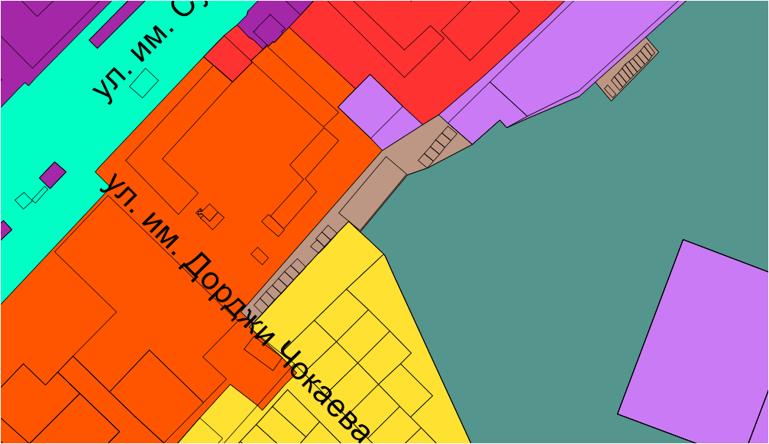 | 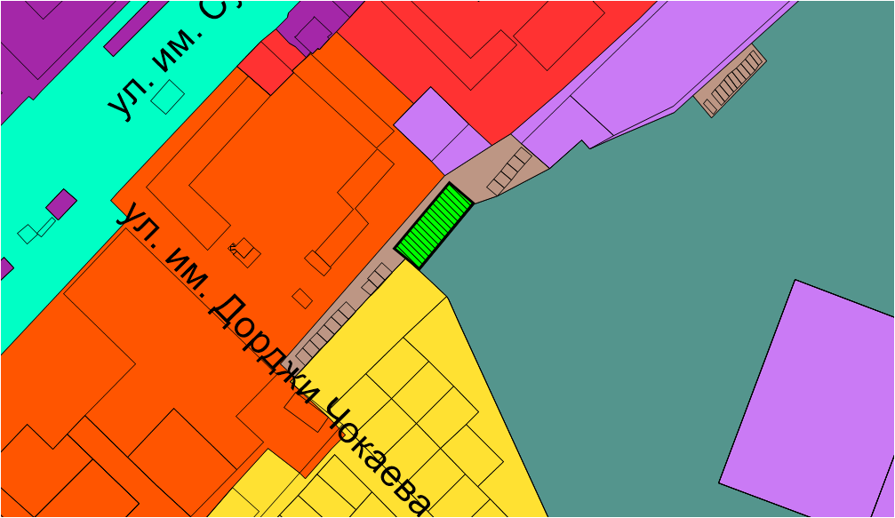

Схема № 3
Выкопировка из карты градостроительного зонирования городского округа город Элиста Правил землепользования и застройки города Элисты, утвержденных решением Элистинского городского Собрания от 27 декабря 2010 года № 1

ПЗЗ: | Предлагаемое изменение в ПЗЗ:
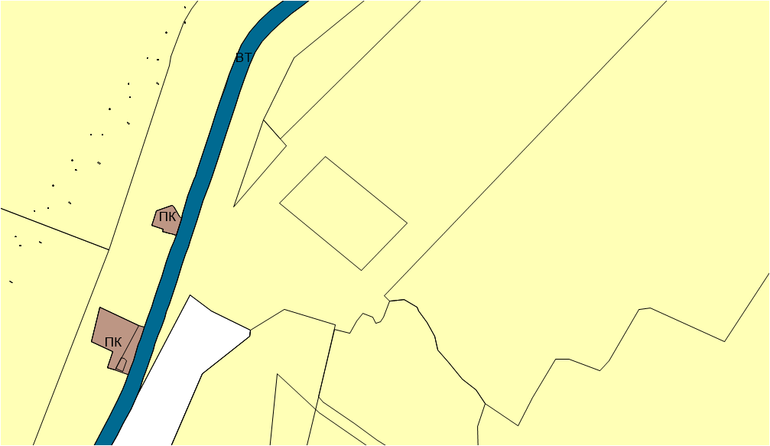 | 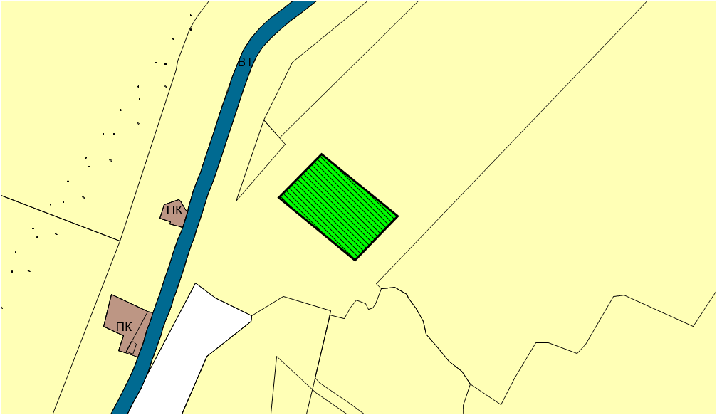

Схема № 4
Выкопировка из карты градостроительного зонирования городского округа город Элиста Правил землепользования и застройки города Элисты, утвержденных решением Элистинского городского Собрания от 27 декабря 2010 года № 1

ПЗЗ: | Предлагаемое изменение в ПЗЗ:
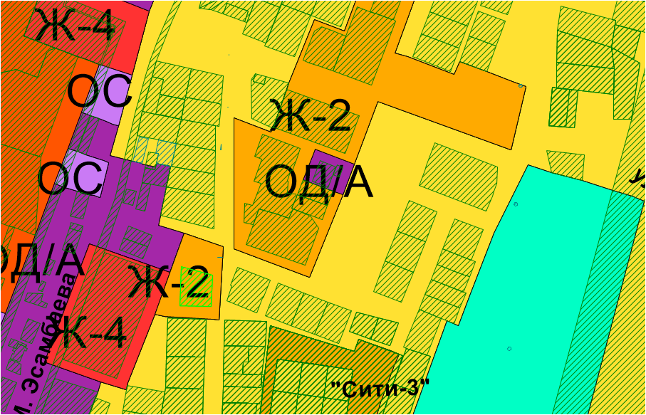 | 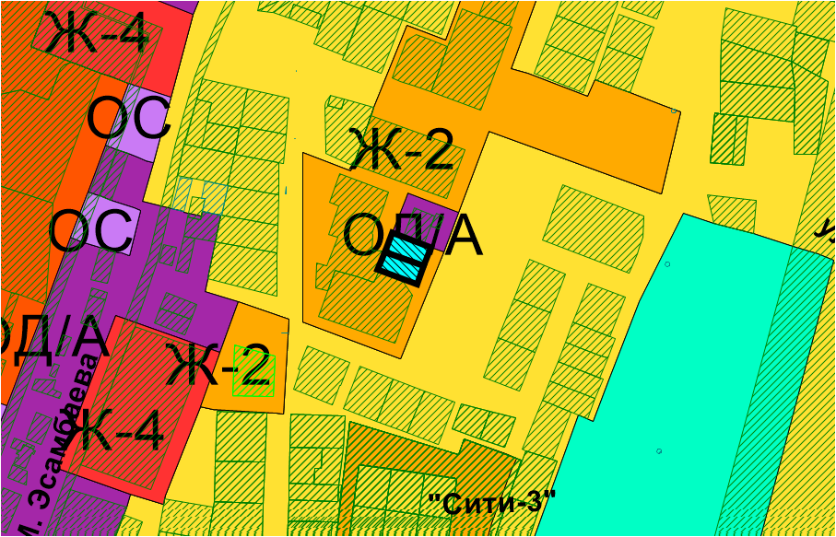

Схема № 5
Выкопировка из карты градостроительного зонирования городского округа город Элиста Правил землепользования и застройки города Элисты, утвержденных решением Элистинского городского Собрания от 27 декабря 2010 года № 1

ПЗЗ: | Предлагаемое изменение в ПЗЗ:
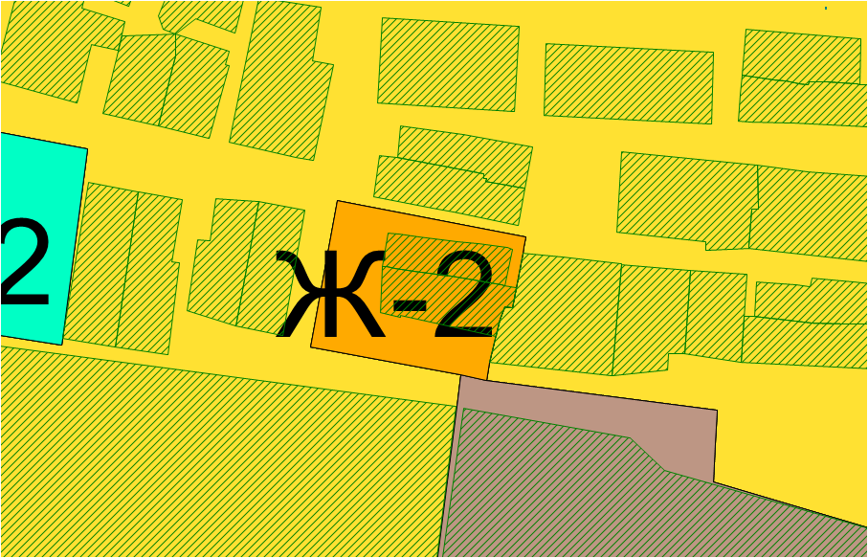 | 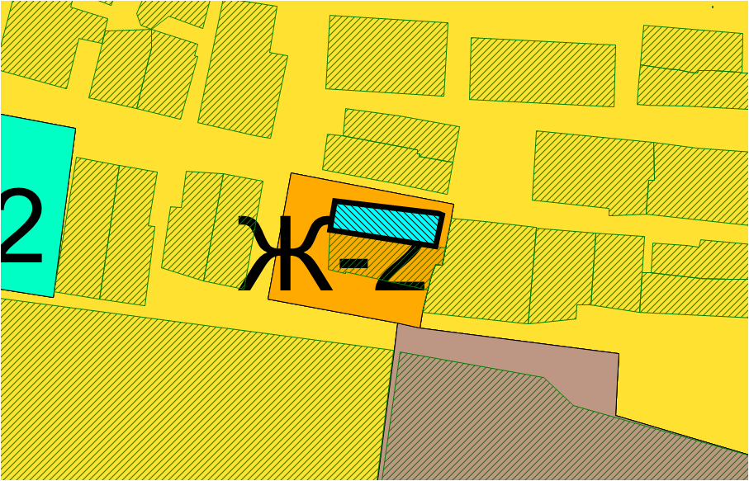

Схема № 6
Выкопировка из карты градостроительного зонирования городского округа город Элиста Правил землепользования и застройки города Элисты, утвержденных решением Элистинского городского Собрания от 27 декабря 2010 года № 1

ПЗЗ: | Предлагаемое изменение в ПЗЗ:
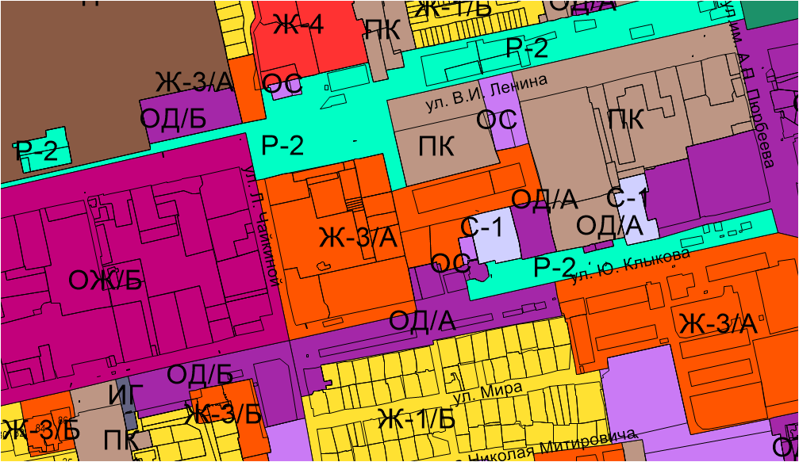 | 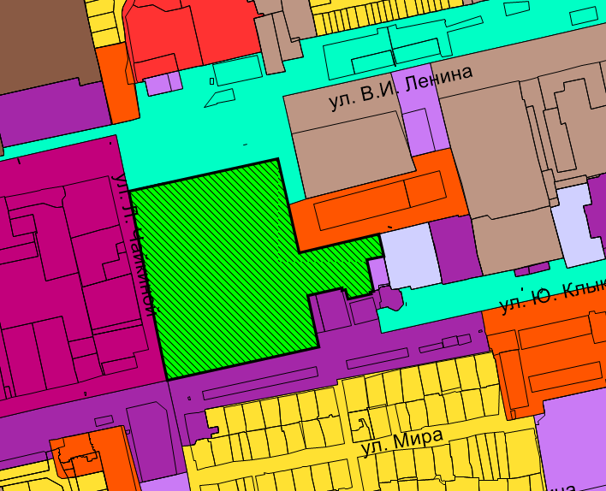

Схема № 7
Выкопировка из карты градостроительного зонирования городского округа город Элиста Правил землепользования и застройки города Элисты, утвержденных решением Элистинского городского Собрания от 27 декабря 2010 года № 1

ПЗЗ: | Предлагаемое изменение в ПЗЗ:
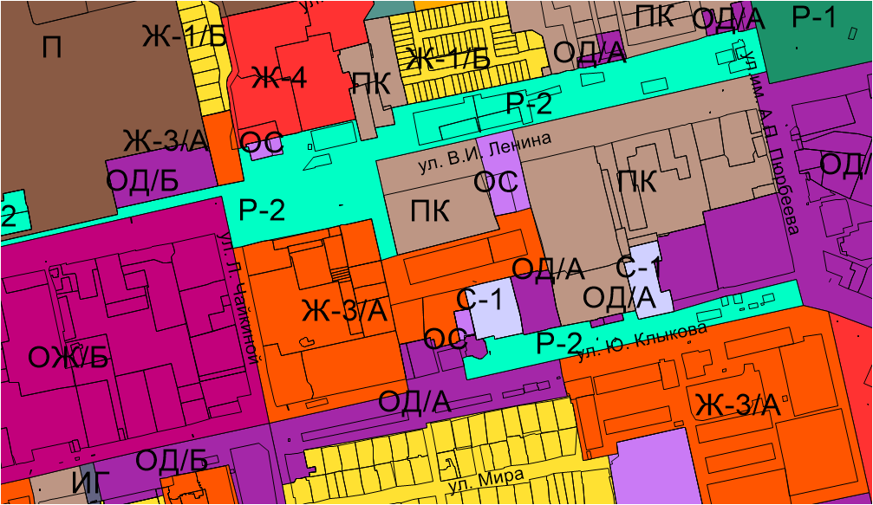 | 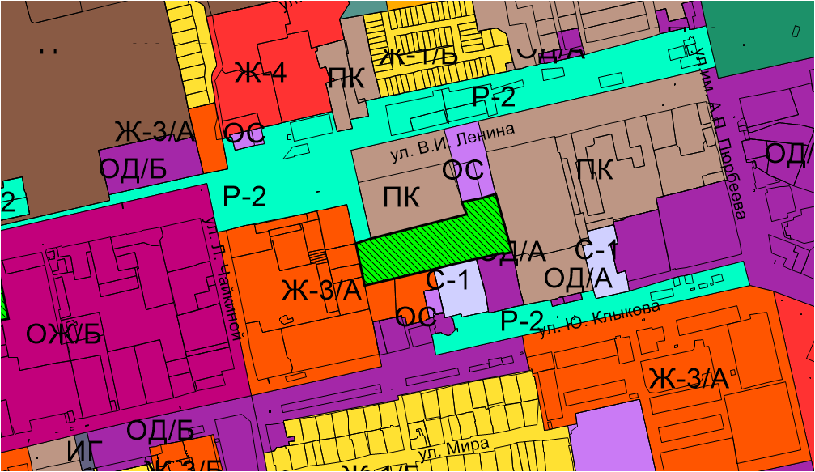

Схема № 8
Выкопировка из карты градостроительного зонирования городского округа город Элиста Правил землепользования и застройки города Элисты, утвержденных решением Элистинского городского Собрания от 27 декабря 2010 года № 1

ПЗЗ: | Предлагаемое изменение в ПЗЗ:
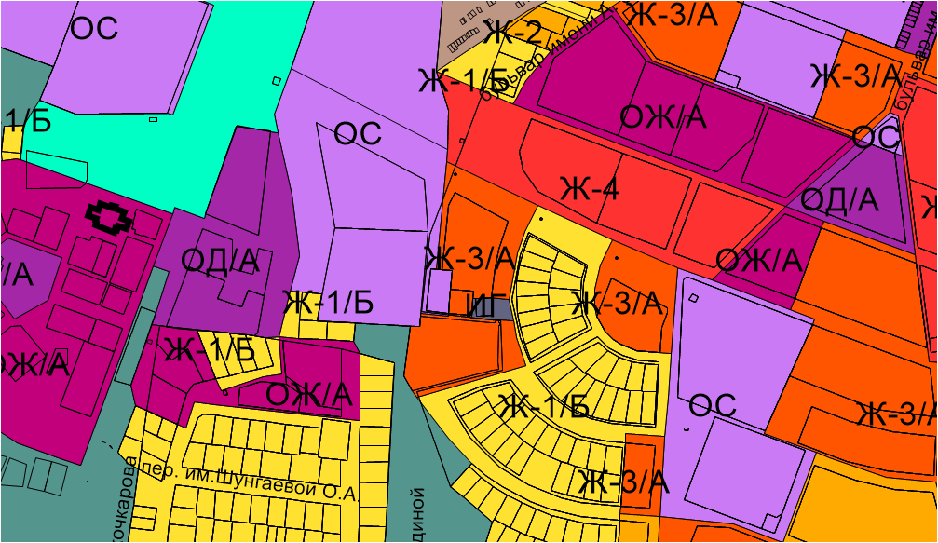 | 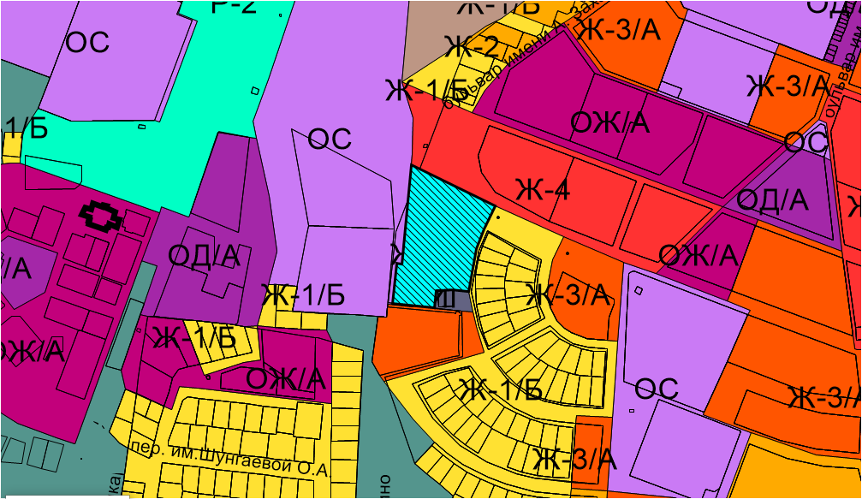

ПОЯСНИТЕЛЬНАЯ ЗАПИСКА
к проекту решения Элистинского городского Собрания
«О внесении изменений в Правила землепользования и застройки города Элисты»

Проект решения Элистинского городского Собрания «О внесении изменений в Правила землепользования и застройки города Элисты» (далее – проект решения) подготовлен в соответствии с Градостроительным кодексом Российской Федерации, с учетом результатов публичных слушаний, заключений Комиссии по подготовке Правил землепользования и застройки города Элисты.
Проектом решения предлагается внести изменения в текстовую часть и карту градостроительного зонирования Правил землепользования и застройки города Элисты, утвержденных решением Элистинского городского Собрания от 27 декабря 2010 года № 1 (с изменениями).
Публичные слушания по вопросам внесения изменений в Правила землепользования и застройки города Элисты состоялись 1, 22, 29 сентября 2023 года.
Согласно заключениям Комиссии по подготовке Правил землепользования и застройки города Элисты от 1, 22, 29 сентября 2023 года, составленным с учетом результатов публичных слушаний, Комиссией рекомендовано внести указанные изменения в Правила землепользования и застройки города Элисты.
На основании изложенного подготовлен и предлагается на рассмотрение Элистинского городского Собрания проект решения «О внесении изменений в Правила землепользования и застройки города Элисты».

